プロジェクトリーダー：製造一課 ◯◯◯◯、 記録係：総務課(記録係) ◇◇◇◇
メンバー：製造二課 ■■■■、営業課 △△△△、調達課 ▽▽▽▽、経理課 ●●●●

社内試作関係者（設計、生産現場担当者など）
デザイナー ※必要に応じて
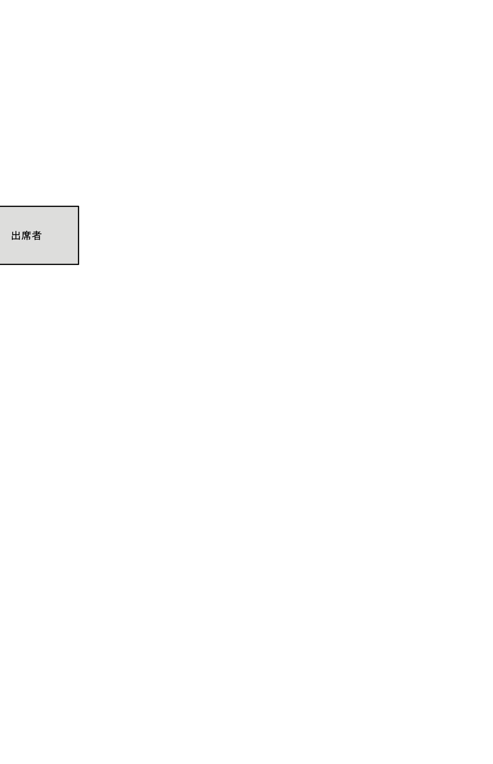■■■、 営業課 △△△△、 調達課 ▽▽▽▽、
経理課 ●●●●
出席者
事前準備
「要求仕様書」と「製品コンセプトシート」および「デザインコンセプト評価シート」を再確認したうえ、事前にメンバーで打合せを行い、試作の目的と評価項目および評価基準を決定しておく。

デザイナーを同席させる場合は、事前連絡しておく。
試作を外注した場合は、納品日時の再確認をしておく。

評価結果を全員で確認する。
抽出された課題と修正案を整理する。
再度、試作を作る必要があるかを判断する。外注の場合は責任者の決裁を得る。
次回の予定、今後の予定を確認し共有する。
次のステップの検討
30分
11:30
4
3
10:40
50分
試作の評価
じっくりと時間を取って評価する。

あらかじめ設定した評価項目のチェックを行う。
評価基準に満たしているかテストを行う。
デザインの修正点など、課題を抽出する。
抽出された課題を修正するにはどうすればよいか議論する。

デザイナーが同席している場合は、意見や感想を求める。
メンバー全員で、試作品（現物）を見る、触る。
自由に感想を述べ、ポイントをメモする。
悪い点を指摘するだけではなく、優れた点も抽出するように心がける。

2
10:10
30分
試作を見る、触れる
試作評価の目的の共有
タイムテーブルの確認
今日の予定
10分
10:00
1

時刻
所用時間
内容
説明
5

1. 試作品の評価を行い、共有する
2. 課題を抽出する
3. 修正案を決定する
2015年8月10日(月) ／ 場所：第一会議室
試作の検証・妥当性評価会議
終了

作成日：2015年7月27日(月) ／ 作成者：製造一課 ◯◯◯◯
12:00
本レジュメ作成
レジュメ10
会議の目的
会議日・場所

